แผนการจัดการเรียนรู้
“Intrend”

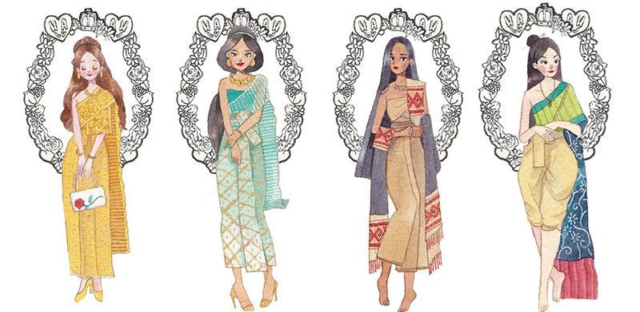

Intrend

ระดับชั้นประถมศึกษาปีที่ 3 |  | Intrend - Art
คำอธิบายกิจกรรมการเรียนรู้

ศิลปะเป็นส่วนหนึ่งของชีวิตประจำวัน ล้วนแฝงอยู่ในทุกสิ่งรอบตัวเรา ไม่ว่าจะเป็นเสื้อผ้า ของใช้ ที่อยู่อาศัย ล้วนประกอบด้วยองค์ประกอบพื้นฐานทางศิลปะ นักเรียนควรได้ฝึกการใช้ประสาทสัมผัสทั้ง 5 ในการเรียนรู้และเชื่อมโยงศิลปะสู่ชีวิตจริง นำไปประยุกต์ใช้ และเห็นคุณค่าของสิ่งรอบตัว อีกทั้งศิลปะยังช่วยพัฒนาให้ผู้เรียนมีความคิดริเริ่มสร้างสรรค์ที่จะทำสิ่งใหม่ๆ มีจินตนาการ ชื่นชมความงาม มีสุนทรียภาพ ซึ่งสิ่งเหล่านี้ล้วนมีผลต่อคุณภาพชีวิตมนุษย์ ที่จะช่วยพัฒนาผู้เรียนทั้งด้านร่างกาย จิตใจ สติปัญญา อารมณ์ ส่งเสริมให้ผู้เรียนมีความเชื่อมั่นในตนเอง อันเป็นพื้นฐานในการทำงานและอยู่ร่วมกันในสังคมได้อย่างมีความสุข

เวลาเรียนที่แนะนำ | 4 คาบเรียนโดยประมาณ
ทักษะเฉพาะที่พึงมี | ทักษะทางศิลปะ  การคิดวิเคราะห์ การคิดสร้างสรรค์ การคิดแก้ปัญหา  การทำงานเป็นทีม  การออกแบบและสร้างสิ่งของเครื่องใช้หรือวิธีการตามกระบวนการเทคโนโลยีอย่างมีความคิดสร้างสรรค์
เนื้อหาที่ใช้ในการประเมิน
- วิชาศิลปะ (ทัศนศิลป์)
- เส้น สี รูปร่าง รูปทรง พื้นผิว ในธรรมชาติสิ่งแวดล้อมและงานทัศนศิลป์
- วัสดุอุปกรณ์ที่ใช้สร้างงานทัศนศิลป์ประเภทงานวาด
- การใช้สี การลงสี การระบายสี
- การจัดองค์ประกอบศิลป์

จุดประสงค์การเรียนรู้
ด้านความรู้

- เส้น สี รูปร่าง รูปทรง พื้นผิว ในธรรมชาติสิ่งแวดล้อมและงานทัศนศิลป์
- การใช้เส้น รูปร่าง รูปทรง สี และพื้นผิว วาดภาพถ่ายทอดความคิดความรู้สึก
- วัสดุ อุปกรณ์ เทคนิควิธีการในการสร้างงานทัศนศิลป์
- การออกแบบและสร้างสิ่งของเครื่องใช้หรือวิธีการตามกระบวนการเทคโนโลยีอย่างมีความคิดสร้างสรรค์

ด้านทักษะ/กระบวนการ

- สามารถจำแนกทัศนธาตุของสิ่งต่างๆ ในธรรมชาติ สิ่งแวดล้อม และงานทัศนศิลป์
- เชื่อมโยงความรู้ทางศิลปะไปสู่การประยุกต์ใช้ในชีวิตจริงได้
- ใช้ความคิดริเริ่มสร้างสรรค์ในการแก้ปัญหาและสร้างสรรค์ชิ้นงานได้
- มีความกล้าในการแสดงอารมณ์และจินตนาการของตนเอง
- มีทักษะในการทำงานเป็นทีม
- มีทักษะการคิด
- ใช้กระบวนการเทคโนโลยีสารสนเทศในการสืบค้นข้อมูลและการเรียนรู้

ด้านคุณลักษณะ

- มีความมุ่งมั่นในการทำงาน
- มีความสนใจใฝ่เรียนรู้
- มีความประณีต ละเอียดรอบคอบ
- มีระเบียบวินัย

เกณฑ์การประเมิน
- คุณภาพของแนวคิดของการคิดสะท้อนกลับและการอภิปราย
- กระบวนการคิดจากการถามคำถามและการให้เหตุผลในการตอบ
- ความคิดเห็นร่วมและความคิดเห็นเดิมที่สะท้อนให้เห็นจากชิ้นงานในห้องเรียน
- การคิดวิเคราะห์โจทย์อย่างมีเหตุผลเป็นขั้นเป็นตอน
- การคิดสร้างสรรค์ชิ้นงานจากการคิดคำถามและกิจกรรมการเรียนรู้

ความเชื่อมโยงต่อหลักสูตร
- ใช้ภาษาในการสื่อสาร สื่อความหมาย และนำเสนอได้อย่างชัดเจน
- ให้เหตุผลประกอบการตัดสินใจและสรุปผลได้อย่างเหมาะสม
- สามารถเรียนรู้และเข้าใจในการตั้งคำถาม
- มีความคิดริเริ่มสร้างสรรค์
- ให้ความสำคัญและใส่ใจในความรู้สึกของผู้อื่น
- รู้จักตนเอง
- มีความสามารถในการสื่อสาร การคิด การแก้ปัญหา
- มีความสามารถในการใช้ทักษะชีวิต
- มีความสามารถใช้เทคโนโลยีสารสนเทศในการสืบค้นข้อมูลและการเรียนรู้

ความเชื่อมโยงต่อวิชาอื่นๆ ที่เกี่ยวข้องกัน
- การจำแนกวัสดุสิ่งของรูปร่างรูปทรงและการวัดด้วยศาสตร์ของวิชาคณิตศาสตร์
- ศักยภาพในการสร้างสรรค์ผลงาน สังเกต ทดลอง แก้ไขด้วยกระบวนการทางวิทยาศาสตร์
- เชื่อมโยงการอภิปราย แสดงความคิดเห็น และการนำเสนอด้วยศาสตร์ของวิชาภาษาไทย
- ใช้กระบวนการเทคโนโลยีสารสนเทศในการสืบค้นข้อมูลและการเรียนรู้

เว็บไซต์และสื่อสิ่งพิมพ์อื่นๆ
- สื่อเกี่ยวกับการแต่งกาย
- http://edlru.dusit.ac.th/channel/watch?v=bJDIOl
- https://www.youtube.com/watch?v=Q_EwuVHDb5U
- https://www.youtube.com/watch?v=EhNALLN2g24
- https://www.youtube.com/watch?v=l1PXRXNXBFA

เครื่องมือและอุปกรณ์การเรียนรู้
- วัสดุเหลือใช้ สิ่งของต่างๆ ที่หาได้รอบตัวเรา
- กระดาษแข็ง/กระดาษวาดรูป
- สีโปสเตอร์
- ดินสอ
- ยางลบ
- ไม้บรรทัด
- กรรไกร
- กาว
- แปรงทาสี/พู่กัน
- จานสี

ตารางนี้แสดงถึงกระบวนการเรียนรู้ที่ผู้สอนอาจนำไปประยุกต์ใช้และประเมินผลได้ ซึ่งสามารถนำการจัดการเรียนรู้อื่นมามาประยุกต์ใช้ได้ด้วย และผู้สอนอาจหาวิธีปรับกระบวนการเรียนรู้ตามความเหมาะสมของกลุ่มผู้เรียนและสภาพแวดล้อมภายในโรงเรียน

ขั้นที่ | ระยะเวลา | บทบาทของผู้สอนและผู้เรียน | โอกาสหรือสิ่งที่นำมาใช้ประเมินผล
1 | ชั่วโมงที่  1 | Kick off  กิจกรรม: ชุดโปรด  - ผู้สอนให้ผู้เรียนนำเครื่องแต่งกายตัวโปรดของตนเองมาในคาบเรียนศิลปะ ผู้สอนถามถึงความสำคัญของเสื้อผ้าเครื่องแต่งกาย การแต่งกายที่เหมาะสม และให้ผู้เรียนร่วมกันแสดงความคิดเห็น  - ให้ผู้เรียนสังเกต เส้น สี รูปร่าง รูปทรง พื้นผิว เนื้อผ้า ของเครื่องแต่งกาย แล้วให้ผู้เรียนลองวาดภาพจำแนกส่วนประกอบต่างๆ ของเสื้อผ้าออกเป็น รูปร่างรูปทรงอย่างง่าย เช่น แขนเสื้อเป็นรูปสี่เหลี่ยมผืนผ้า กระดุมเป็นวงกลม ลวดลายบนเสื้อผ้ารูปร่างต่างๆ และให้ผู้เรียนค้นหาทัศนธาตุในงานทัศนศิลป์ที่ซ้อนอยู่บนเสื้อผ้าของผู้เรียนเอง  - ผู้สอนให้ผู้เรียนแบ่งกลุ่ม เพื่อนำเสนอ เส้น สี รูปร่าง รูปทรง พื้นผิว ที่ได้ค้นพบบนเสื้อผ้าของตนเองให้เพื่อนๆ ในกลุ่มร่วมกันแลกเปลี่ยนเรียนรู้  - ผู้สอนและผู้เรียนร่วมกันสรุปความรู้ที่ได้จากการทำกิจกรรม ความสำคัญของเครื่องแต่งกาย และเส้น สี รูปร่าง รูปทรง พื้นผิวในงานทัศนศิลป์  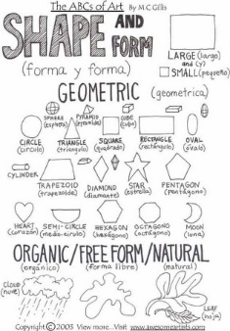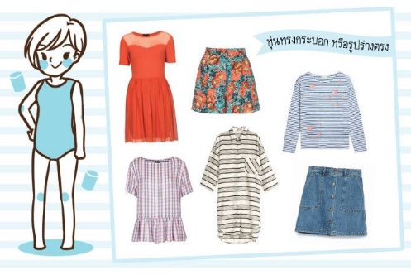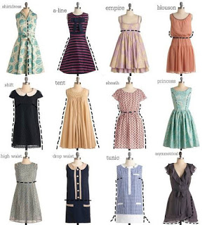 | - ผู้เรียนสามารถตอบคำถามได้  - ผู้เรียนสามารถอธิบายเหตุผลในการได้มาซึ่งคำตอบได้  - ผู้เรียนสามารถแสดงความคิดเห็นได้อย่างมีเหตุมีผล เมื่อคิดเห็นต่างกับผู้อื่น  - ผู้เรียนสามารถอธิบายลักษณะของ ทัศนธาตุได้
ขั้นที่ | ระยะเวลา | บทบาทของผู้สอนและผู้เรียน | โอกาสหรือสิ่งที่นำมาใช้ประเมินผล
2 | ชั่วโมงที่  2 - 3 | กิจกรรม: Young Designer  วัสดุที่ต้องใช้  - วัสดุเหลือใช้หรืออุปกรณ์ต่างๆ  - สีโปสเตอร์  - แปรงทาสี/พู่กัน  - กระดาษแข็ง/กระดาษวาดรูป  - จานสี  - ผู้สอนจัดเตรียมวัสดุต่างๆ ที่มีรูปทรงและสีสันที่แตกต่างกัน ควรเป็นวัสดุเหลือใช้หรือสิ่งของใกล้ตัวเพื่อให้ผู้เรียนได้เรียนรู้ถึงการนำสิ่งของเหล่านั้นมาสร้างสรรค์ผลงานศิลปะให้เกิดประโยชน์ เช่น ดินสอ ยางลบ เศษผ้า แกนทิชชู ฟองน้ำ ขวดน้ำ ฯลฯ ผู้สอนให้ผู้เรียนร่วมกันอภิปรายถึงรูปร่างรูปทรงของสิ่งต่างๆ ที่ผู้สอนนำมาเป็นตัวอย่าง  - ผู้สอนให้ผู้เรียนแบ่งกลุ่มและกำหนดโจทย์ให้ผู้เรียนนำความรู้ที่ได้จากกิจกรรม “ชุดโปรด” มาออกแบบเสื้อผ้าเครื่องแต่งกายสไตล์ไทยๆ และนำวัสดุเหลือใช้ต่างๆ นำมาออกแบบเป็นลวดลายของเสื้อผ้าโดยใช้เทคนิคภาพพิมพ์ ซึ่งผู้เรียนสามารถค้นหาข้อมูลจากอินเทอร์เน็ตและแหล่งข้อมูลที่หลากหลายเกี่ยวกับเสื้อผ้าเครื่องแต่งกายชุดไทยแล้วนำมาประยุกต์เป็นรูปแบบของตนเอง  - ให้ผู้เรียนแต่ละกลุ่มวาดภาพออกแบบตัวละครสำหรับใส่เสื้อผ้ากลุ่มละ 1 ตัว ลงบนกระดาษแข็ง จากนั้นช่วยกันออกแบบเครื่องแต่งกายให้กับตัวละครลงบนกระดาษวาดภาพ โดยให้ผู้เรียนสร้างเรื่องราวของตัวละคร เช่น กำลังจะแต่งตัวไปที่ไหน ทำอะไร เป็นคนที่มีลักษณะนิสัยแบบใด เป็นต้น ซึ่งผู้สอนคอยอำนวยความสะดวกและสร้างบรรยากาศการทำงานอย่างเป็นกัลยาณมิตร สังเกตพฤติกรรมการเรียนรู้ กระบวนการทำงาน วิธีการคิด และการสร้างสรรค์ผลงานของผู้เรียน  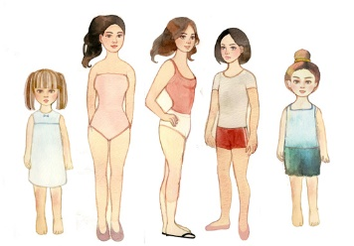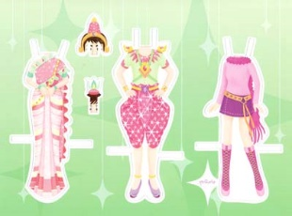 | - การคิดสร้างสรรค์ชิ้นงานจากการเรียนรู้  - กระบวนการคิดจากการถามคำถามและการให้เหตุผลในการตอบ  - ผู้เรียนสามารถแสดงความคิดเห็นได้อย่างมีเหตุมีผล เมื่อคิดเห็นต่างกับผู้อื่น  - ผู้เรียนสามารถอธิบายลักษณะของ ทัศนธาตุได้  - กระบวนการทำงาน
ขั้นที่ | ระยะเวลา | บทบาทของผู้สอนและผู้เรียน | โอกาสหรือสิ่งที่นำมาใช้ประเมินผล
3 | ชั่วโมงที่  4 | กิจกรรม: Storytelling  - ให้ผู้เรียนนำเสนอแนวคิดผลงานการออกแบบเครื่องแต่งกาย กระบวนการสร้างสรรค์ผลงาน ทัศนธาตุที่ผู้เรียนเลือกใช้ สิ่งที่ชอบในงานของตนเองหรือสิ่งที่อยากพัฒนาต่อ และอาจให้ผู้เรียนคนอื่นๆ บอกถึงสิ่งที่ชื่นชอบในงานของเพื่อนด้วย  - ให้เพื่อนๆ ให้ห้องเรียนร่วมกันแสดงความคิดเห็น ข้อเสนอแนะ เช่น ชุดนี้สามารถใส่ไปที่ใด งานใดได้บ้าง  - เมื่อนำเสนอเสร็จแล้ว ให้ผู้เรียนสร้างเรื่องราวจากตัวละครร่วมกันเป็นเรื่องราว 1 เรื่อง โดยอาจเริ่มจากกลุ่มแรกเล่าเรื่องราวแล้วส่งต่อให้ยังกลุ่มใดก็ได้ให้ออกมาเล่าเรื่องให้เป็นเรื่องราวเดียวกันต่อกันไปเรื่อยๆ จนครบทุกกลุ่ม  - ผู้สอนและผู้เรียนสรุปถึงประโยชน์และความสำคัญของทัศนธาตุในงานทัศนศิลป์ และการนำวัสดุสิ่งของรอบตัวมาสร้างสรรค์ผลงานงานศิลปะร่วมกัน  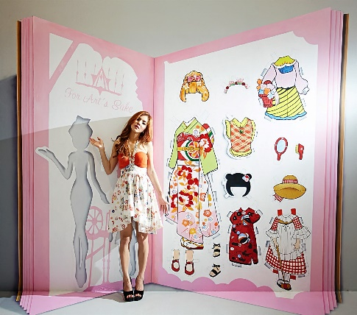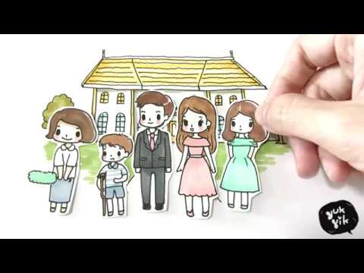 | - การคิดสร้างสรรค์ชิ้นงานจากการเรียนรู้  - ผู้เรียนสามารถอธิบายเหตุผล และกระบวนการในการสร้างสรรค์ผลงานได้  - กระบวนการคิดจากการถามคำถามและการให้เหตุผลในการตอบ

 | ความคิดสร้างสรรค์  ระดมความคิดพร้อมค้นหาคำตอบ | ลำดับขั้นตอน  (ลำดับขั้นก่อนหน้านี้) | การคิดอย่างมีวิจารณญาณ  ตั้งคำถามและประเมินความคิดและการสร้างผลงาน | ลำดับขั้นตอน  (ลำดับขั้นก่อนหน้านี้)
จินตนาการ | - ใช้ความรู้สึก ใช้ความเห็นอกเห็นใจ  การสังเกต และอธิบายความเชื่อมโยง  ของความรู้ที่ได้รับไปสู่การประยุกต์ใช้  - สำรวจ ค้นหา ระดมความคิด | - 1, 2  - 1, 2 | - ทำความเข้าใจกรอบแนวคิดและขอบเขตของการสร้างผลงาน  - ทบทวนความรู้ ความคิดเห็น และเปรียบเทียบเพื่อหามุมมองในการสร้างผลงาน | - 1, 2  - 1, 2
สอบถาม | - เพื่อสร้างความสัมพันธ์ สร้างมุมมองเชิงบูรณาการ สร้างวินัย และอื่นๆ  - ลองเล่นหรือทำสิ่งที่แตกต่าง เพิ่มความเสี่ยงและคิดนอกกรอบ | - 1, 2, 3  - 2 | - ระบุจุดแข็งและจุดอ่อนของผลงานกับข้อโต้แย้ง คำอ้างและความเชื่อ  - ความท้าทายในกระบวนการสร้างผลงาน ตรวจสอบความถูกต้อง วิเคราะห์ช่องว่างในการเรียนรู้ | - 3  - 2, 3
ลงมือทำ  และแบ่งปัน | - นึกภาพ แสดงสิ่งที่คิด ผลิต คิดค้นวิธีการใหม่ๆ หาวิธีการพัฒนาผลงาน  - ชื่นชมมุมมองความแปลกใหม่ในการสร้างผลงาน | - 2  - 3 | - ประเมิน หาพื้นฐาน แสดงความคิดเห็น  มีผลิตผลเชิงตรรกะ มีเกณฑ์จริยธรรม  หรือสุนทรียศาสตร์ มีการหาเหตุผล  - ตระหนักถึงอคติทางมุมมองของตนเอง (ตามที่ได้รับจากผู้อื่น) ความไม่แน่นอน ข้อจำกัดของวิธีการสร้างผลงาน | - 3  - 3

เกณฑ์การให้คะแนนนี้ได้กล่าวถึงเพียงมิติเดียวในส่วนของการให้คะแนนทั่วไปตามที่อธิบายข้างต้น นับเป็นวิธีหนึ่งที่แสดงให้เห็นว่าครูผู้สอนสามารถอธิบายและให้คะแนนตามผลงานของผู้เรียน ขอแนะนำว่าครูผู้สอนควรกำหนดระดับของความสำเร็จในมิติอื่นๆ ของเกณฑ์การให้คะแนนด้วย
ระดับการคิด | ระดับ 1 | ระดับ2 | ระดับ3 | ระดับ4
จินตนาการ  ความรู้สึก ความเอาใจใส่ การสังเกต  การอธิบายเพื่อเชื่อมโยงระหว่างความรู้ที่ได้รับไปสู่การประยุกต์ใช้  (ขั้นตอนที่ 1, 2) | ผู้เรียนแสดงให้เห็นการให้  ความร่วมมือกับกิจกรรม  น้อย | ผู้เรียนแสดงให้เห็นการให้  ความร่วมมือกับกิจกรรม  ค่อนข้างน้อย | ผู้เรียนแสดงให้เห็นการให้  ความร่วมมือกับกิจกรรม  อย่างชัดเจน | ผู้เรียนแสดงให้เห็น  ความกระตือรือร้นและมีส่วนร่วม  ในกิจกรรมอย่างชัดเจน
ลงมือทำและแบ่งปัน  แสดงสิ่งที่คิด ค้นหาวิธีการสร้างสรรค์ผลงานใหม่ๆ หาวิธีพัฒนาผลงาน ชื่นชมมุมมองความแปลกใหม่ในการสร้างผลงาน  (ขั้นตอนที่ 2, 3 ) | ผลงานและการอธิบายกระบวนการสร้างผลงาน ยังมีข้อจำกัดของการยกตัวอย่างประกอบเหตุและผลของการได้มาซึ่งวิธีการสร้างสรรค์ผลงาน | ผลงานและการอธิบายกระบวนการสร้างผลงานมีการยกตัวอย่างประกอบเหตุและผลของการได้มาซึ่งวิธีการบ้าง แต่ยังเบี่ยงเบนไปจากความรู้เดิมเล็กน้อย | ผลงานและการอธิบายกระบวนการสร้างผลงานมีการยกตัวอย่างประกอบเหตุและผลของการได้มาซึ่งวิธีการที่ชัดเจน มีการอ้างอิงสิ่งที่ได้เรียนรู้มาเชื่อมโยงประกอบ มีเหตุผลที่น่าเชื่อถือ มีการอภิปรายแนวคิดเพิ่มเติมแต่แนวคิดยังคล้ายกับที่เคยมีมาก่อนหน้านี้ แต่ปรับใหม่เป็นรูปแบบของตัวเอง | ผลงานและการอธิบายกระบวนการสร้างผลงานมีการยกตัวอย่างประกอบเหตุและผลของการได้มาซึ่งวิธีการที่ชัดเจน มีการอ้างอิงสิ่งที่ได้เรียนรู้มาเชื่อมโยงประกอบ มีเหตุผลที่น่าเชื่อถือ มีการอภิปรายแนวคิดเพิ่มเติมที่ต่างไปจากที่เคยมีมาแต่เดิมเป็นตัวของตัวเองชัดเจน

